附件2-1-1《应用场景示意图》

1.选择不同分值的题目。

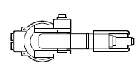

2.选择真空吸盘后进行安装。

3.按下计时器，操作机器人，完成指定考核内容。

4.操作完毕后，再次按下计时器，等待监考员评定分数。

工业电脑